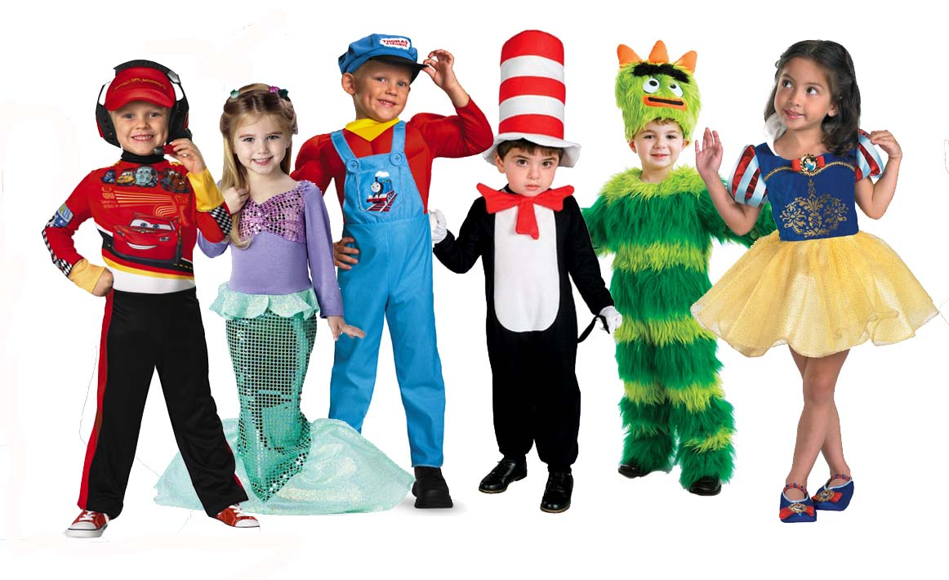
ПОЛОЖЕНИЕ
о проведении районного онлайн фото-конкурса на лучший новогодний костюм «Бал новогодних героев».
В памяти каждого из нас хранятся воспоминания о детстве и особенно нам дороги моменты связанные с новогодними праздниками: хоровод возле новогодней елочки, яркие костюмы и маски на лицах детей и взрослых...
Такой наряд можно приобрести или взять напрокат, однако намного интереснее изготовить его своими руками. При этом вы не только получите красивый костюм, который идеально сядет по фигуре, но и будете уверены, что больше никто не появится на празднике в таком наряде.
1.Общие положения.
  - .Муниципальное учреждение «Балашовским районный Дом культуры» совместно с Муниципальным учреждением «Культурно-досуговый центр Балашовского муниципального района» (далее - Организаторы), проводят онлайн фото-конкурс на лучший новогодний костюм «Бал новогодних героев» (далее – Конкурс), посвящённый празднованию Нового года
  - .Настоящее положение (далее – Положение) определяет порядок проведения, организации и подведения итогов Конкурса.
  - .Конкурс является соревновательным мероприятием, отражающим детские мечты и радостные события, связанные с празднованием Нового года.
  - . В рамках Конкурса участники создают совместно с родителями маскарадный костюм (далее - Костюм).
  - . Работы участников оценивает жюри, состав которого формируют Организаторы Конкурса.
1.6. Настоящее Положение представляется для ознакомления всем
заинтересованным лицам, претендующим на участие в Конкурсе.
1.7. Конкурс проводится дистанционно. Итоги будут опубликованы 22
декабря 2020 года на официальном сайте Организаторов
kdcbmr.ucoz.org
1.8. Положение (бланк заявки прилагается) и приглашение к участию
публикуются на сайте Организаторов Конкурса kdcbmr.ucoz.org
- Цели и задачи.

- повышение творческой активности детей;

- развитии художественного вкуса и практических навыков в работе с

различными материалами;

- воспитание у детей ценностей семьи и семейных традиций через

творчество;

- создание праздничной предновогодней атмосферы.
- Участники конкурса.
3.1. В конкурсе принимают участие дети в возрасте от 6 до 14 лет:
- первая возрастная категория – 6-8 лет;
- вторая возрастная категория – 9-11лет;
- третья возрастная категория- 12-14 лет.
3.2 Участие в Конкурсе добровольное и бесплатное для всех участников.
3.3 Участник может прислать на Конкурс только одну заявку на участие.
4. Сроки и этапы проведения.
4.1. Размещение информации о Конкурсе на официальном сайте Организаторов и страницах интернет-сообществ МУ «КДЦ БМР» - ОК.RU, ВКонтакте – 14 декабря 2020г.
4.2. Регистрация Работ и заявок – 14 - 20 декабря 2020 г.
4.3. Просмотр Работ и определение победителей – 21 декабря 2020 г.
4.5. Размещение информации об итогах Конкурса и фотографии победителей в Костюмах на официальном сайте Организаторов и страницах интернет-сообществ МУ «КДЦ БМР» - ОК.RU, ВКонтакте – 22 декабря 2020 г.
5. Условия конкурса.
5.1. Для участия в Конкурсе необходимо отправить на электронную почту Организаторов (kdcbmr-2018@mail.ru и tidaraida@mail.ru) фото участника Конкурса в Костюме , оформленное в соответствии с требованиями Положения.
5.2. Фотография участника в Костюме, должна содержать надпись на самой фотографии со следующей информацией : имя и фамилия участника, его возраст, место проживания.

5.3. К фотографии участника в Костюме, прилагается заявка (обязательно), оформленная в соответствии с требованиями Положения.
5.4. Заявки и фотографии, не отвечающие требованиям Положения и присланные позже указанного срока, на Конкурс не принимаются.
5.5. Требования к Костюму:
- может быть выполнен из любого материала;
- соответствие праздничной новогодней тематике;
- оригинальность художественного дизайна;
- качество и эстетичность;
- композиционное и цветовое решение;
- купленные в магазине Костюмы к участию не принимаются, но
отдельные детали Костюмов могут быть приобретены в магазине;
- помощь родителей приветствуется.
6. Критерии оценки
- отражение новогодней тематики;

- яркость, нарядность выразительность;

- необычность используемых в Костюме материалов;
- оригинальность и уникальность.
7. Итоги конкурса.
7.1.В каждой возрастной категории жюри определяет трёх победителей,
соответственно занявших 1,2,3 место.
7.2. Жюри имеет право учреждать специальные дипломы.
7.3. Решение жюри является окончательным и пересмотру не подлежит.
8.Награждение победителей.
8.1. Участники Конкурса, занявшие первое место в каждой возрастной категории, награждаются памятным подарком и дипломом.
8.2. Участники, занявшие второе и третье место, награждаются дипломами.
8.3. Вручение дипломов и подарков победителям Конкурса осуществляется после подведения итогов Конкурса. О сроках и форме процедуры награждения будет сообщено дополнительно на сайте Организаторов Конкурса.
8.4.Остальным конкурсантам, на их электронный адрес, будут отправлены дипломы за участие.
9. Прочие условия.
9.1. Все вопросы, не отражённые в настоящем Положении, решаются Организаторами исходя из сложившейся ситуации.
9.2 Контактная информация:
Телефон: 8(84545) 4-33-87
Электронная почта: kdcbmr-2018@mail.ru и tidaraida@mail.ru

Заявка
на участие в районном онлайн-конкурсе
«Бал новогодних героев».
Ф.И. участника (полностью) ________________________________________
Возрастная категория ( возраст) ____________________________________
Название костюма (из чего выполнен)________________________________
Какое учреждение представляет_____________________________________
(если такое имеется)

Ф.И.О. педагога или родителя ребёнка (полностью)____________________
_________________________________________________________________
Контактный телефон родителей или педагога_________________________
Адрес электронной почты родителя или педагога _____________________

Дата подачи заявки ____________________

Адрес электронной почты: kdcbmr-2018@mail.ru и tidaraida@mail.ru

